安 装 接 线 说 明 （Ver:2.3）
门禁考勤一体机功能简介:
- 一体机的主要功能有：刷卡和密码组合开门、刷卡考勤、软件远程开门、识别火警或非法闯入等报警信号、发布公共短消息和个人短消息、上下班闹铃信号输出。
- 通过外接辅助设备可实现的功能有：最多可外接2个WG26读卡器、2个门磁、2个出门按钮，实现2个门的独立控制；最多2组继电器输出，在只控制1个门的情况下，另一个继电器可做闹铃信号输出或者报警信号输出；
- 中英文液晶显示，刷卡显示姓名和卡号； 485总线联网，不限机器数量；脱机时，可通过键盘可进行卡片管理等所有参数设置。
- 机器常用参数：电压：DC12V，电流：小于300MA；工作温度：－10℃～60℃；卡片和密码容量：≥4700个，刷卡记录容量： 20000条；
- 门禁扩展功能：可设置多种开门权限；可设置卡、密码、卡＋密码多种开门方式；可设置成防潜回模式。
考勤功能：配套专业考勤软件，能适应工厂和写字楼的多种考勤规则；软件自动识别考勤刷卡记录。
- 可做WG读卡器使用：把WG26端口设置成WG26或者WG34输出，此时在一体机上刷卡，屏幕显示“WG26 OUT”,同时WG接口输出相应的WG信号。

门禁考勤一体机联网说明
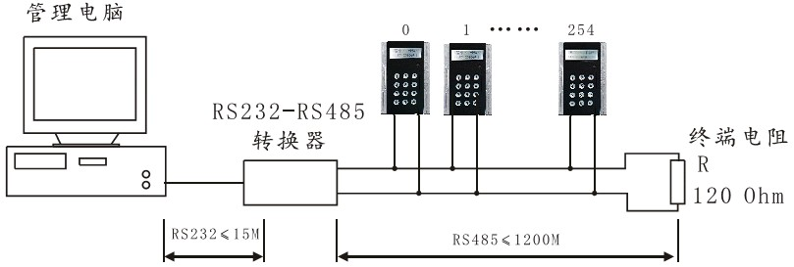
RS485联网示意图

接口信号说明

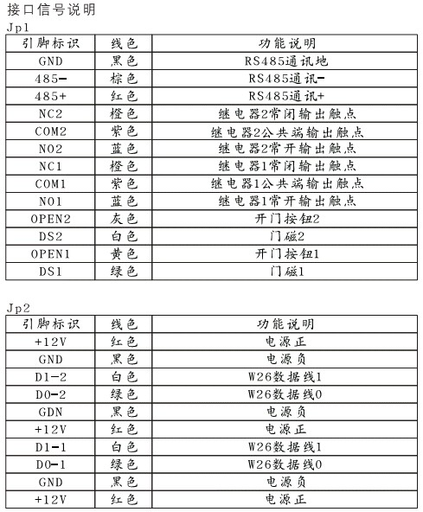
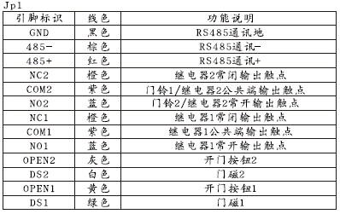

门禁考勤一体机典型应用接线说明
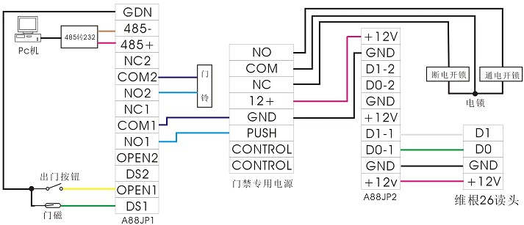

门禁考勤一体机键盘操作说明

1、超级密码（出厂默认值：888）：一体机安装完成后，先按＃，液晶屏显示“开门密码”，正确输入超级密码（出厂默认值为888），再按＃，可直接开启门锁（卡＋密码开门方式除外）。门禁系统正常启用后，请及时修改超级密码！

菜单目录
2、菜单操作方法：
主菜单
|—时钟管理
| |—设置时间
| |—误差校准
| | |—无需调整
| | |—每天调快
| | |—每天调慢
| |—报闹时间
| | |—闹铃01->
| | | |—开启闹铃
| | | |—报闹时间
| | | |—持续时间
| | | |—闹铃星期—星期日、星期一…星期六
| | | 。。。
| | |—闹铃16（同上）
|
|—卡片管理
| |—增加卡片
| |—修改卡片
| |—删除卡片
| |—批量加卡
|
|—系统设置
| |—查看机号
| |—背光模式—关闭、常开、自动、时区
| |—发音提示—键盘音、闹铃音、提示音
| |—通讯速率—2400bps、4800bps、9600bps、19200bps
| |—记录选项—进门记录、出门记录、事件记录、记满循环、禁止相同、| 容量预警
| |—菜单密码
| |—资源统计
| |—清除系统
| |—重启系统
|
|—门禁管理
| |—设置门1
| | |—权限设置
| | | |—时段表—（时段0——时段31）
| | | |—时区表—（时区0——时区63）
| | | |—节假日
| | | |—应用群组—（应用群组0——应用群组15）
| | |—管制类型—进出双管、进入单管、进管出任、潜回互锁
| | |—进入方式—只需刷卡、只需密码、卡加密码、卡或密码
| | |—门磁类型—门磁常开、门磁常闭、火警常开、火警常闭、无效
| | |—开门按钮—常开、常闭、无效
| | |—开门时间 *注：设为0秒，开门将变为继电器触发方式
| | |—关门时间
| | |—首入常开—开启首开、关闭首开
| | |—胁迫密码(无报警继电器输出)
| | |—开门密码
| |—设置门2（同上面 设置门1）
| |—复制1->2门
| |—复制2->1门
|
|—端口设置
| |—继电器1—门锁1、门锁2、电铃、报警、非法卡、无效
| |—继电器2—门锁1、门锁2、电铃、报警、非法卡、无效
| |—WG接口1—进门1、出门1、进门2、出门2、W26输出、W34输出、无效
| |—WG接口2—进门1、出门1、进门2、出门2、W26输出、W34输出、无效
| |—本机读卡—进门1、出门1、进门2、出门2、无效
|
|—菜单语言—简体中文、英语
菜单进入：在初始态长按<#>键，按屏幕提示输入菜单密码（出厂默认值：123456）可进入菜单状态 。如3分钟内无任何按键操作，系统将自动退出菜单，进入初始界面。系统进入菜单状态后，不响应门禁控制和RS485通讯。
菜单浏览：菜单是树状结构，在某一级菜单中，用<7>键和<9>键移动光标选择条目，选中的条目反白显示，按<#>键确定条目设置，按<>键放弃条目设置，并返回上级菜单。
多选和单选：<7>键向上翻阅选项；<9>键向下翻阅选项；<#>选择多选项或单选项；< >退出选择多选项或单选项，并保存选择结果。

3、用户开门密码的设置与修改：
有两种方法设置用户开门密码：
- 通过一体机键盘增加卡片时，输入开门密码
- 通过软件“卡片注册注销”时，输入开门密码
当进门方式是“只需密码”或者“卡或密码”时，在初始状态下按<#>，屏幕提示输入密码，按<0>——<9>数字键输入开门密码，按<#>键确定输入。
个人密码修改：在“卡＋密码”开门方式下，划卡并键入原始个人密码确认后，键入<*>+<#>，提示再划卡，键入新密码两次。成功！

4、常用用途设置例举：
注意：以下设置都是基于出厂缺省设置的基础上进行的
一、 增加卡片
长按<#>键3秒 》按屏幕提示输入菜单密码(123456) 》按<9>键下移光标到“卡片管理” 》按<#>键进入到下级菜单“增加卡片”，再按<#>键 》按屏幕提示刷要增加的感应卡，进入群组设置界面 》直接按<#>键选择系统默认值 》在“开门密码”输入界面输入开门密码或者直接按<#>确认。卡片增加成功！

二、 修改“菜单密码”
操作方式同“增加卡片”，菜单位置如下：
系统设置 》菜单密码

三、 查看机器序列号
操作方式同“增加卡片”，菜单位置如下：
系统设置 》查看序列号

四、菜单操作详细说明请参考配套光碟中“一体机硬件操作手册”

5、包装清单：
1. 门禁考勤一体机 1台
- 11P线 1条
- 9P线 1条
- 说明书 1份
- 光盘 1张

